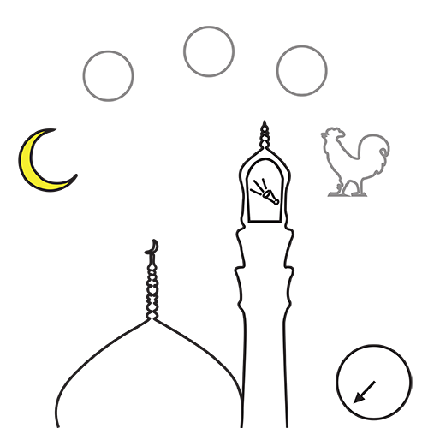  Isha | 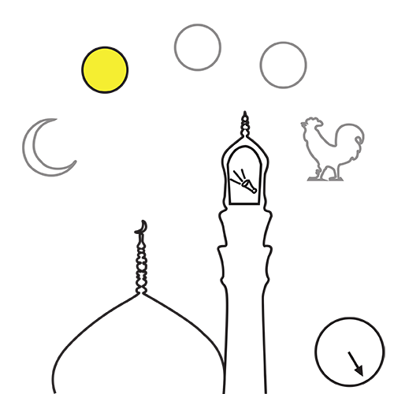  Maghreb | 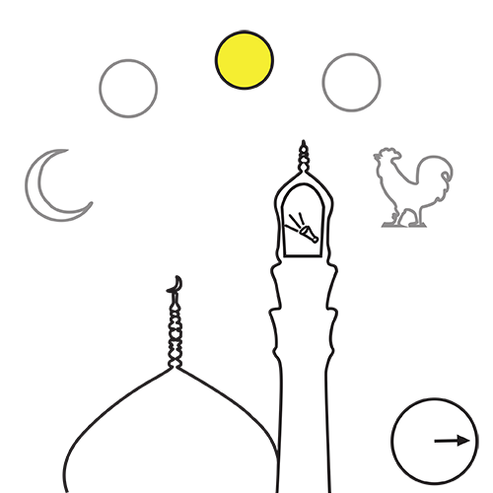  Asr | 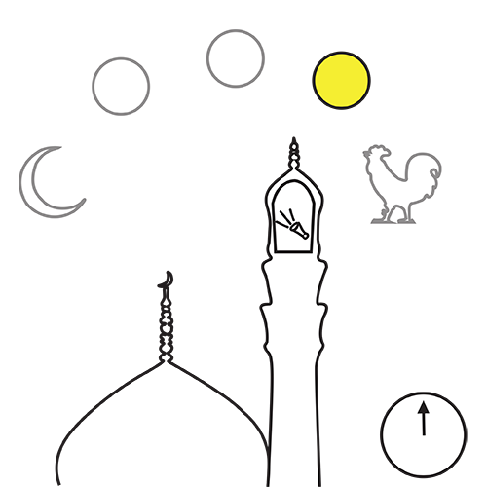  Dhuhr | 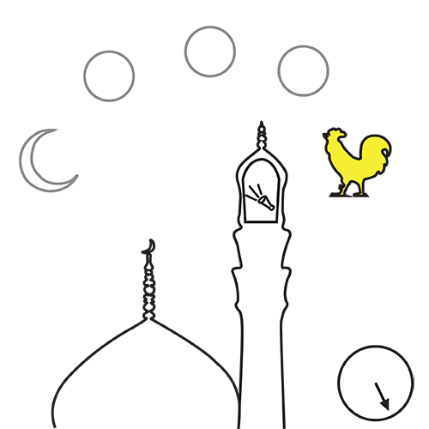  Fajr
Prayer Times

عِشَاء | مَغرِب | عَصر | ظُهر | فَجر
أَوْقَات الصَّلَاة

